**MESIN PENGADUK *DOUBLE JACKET* SEBAGAI SOLUSI INDUSTRI RUMAH TANGGA PRODUK SAMBAL**

***DOUBLE JACKET MIXER MACHINE AS A SOLUTION TO THE HOUSEHOLD INDUSTRY OF SAMBAL PRODUCTS***

**Evi Nurifah Julitasari1, Hanifatus Sahro1*, Enny Sumaryati2**

1Program Studi Agribisnis, Fakultas Pertanian Universitas Widyagama Malang

2Program Studi Teknologi Hasil Pertanian, Fakultas Pertanian Universitas Widyagama Malang

*hanifatus@widyagama.ac.id

**ABSTRAK**

Kegiatan pengabdian masyarakat dilakukan untuk meningkatkan kapasitas produksi mitra Industri Rumah Tangga (IRT) “Sambal Mama Ni” yang terletak di Kecamatan Blimbing Kota Malang. Kegiatan produksi sambal oleh mitra IRT masih mengggunakan wajan stainless dengan kapasitas bahan 10 sampai 15 liter dengan hasil produk sambal botol kemasan 150 gram sebanyak 36 botol. Dengan semakin meningkatnya permintaan sambal oleh para konsumen baik permintaan dalam maupun luar kota, produksi IRT belum bisa memenuhi produksi rata-rata yang diharapkan. Selain itu desain pengaduk pada wajan stainless tidak bisa mengaduk secara merata sehingga hasil produk sambal tidak homogen dan gampang gosong pada bagian bawahnya. Dari permasalahan tersebut tim pengabdi memberikan solusi melalui pengadaan mesin pengaduk *double jacket* berkapasitas 25 liter. Dengan alat ini IRT bisa memproduksi sambal sebanyak kurang lebih 100 botol kemasan 150 gram dalam sekali produksinya, sehingga kegiatan produksi dapat lebih efisien. Selain itu dengan mesin pengaduk *double jacket* ini proses pengadukan akan lebih merata sehingga produk bisa lebih homogen, serta dapat menghindari kemungkinan kegosongan produk karena tabung pemasakan didesain tidak bersentuhan langsung dengan api.

**Kata kunci:** Industri Rumah Tangga, Kapasitas Produksi, Mesin Pengaduk Double Jacket

***ABSTRACT***

Community service activities are carried out to increase the production capacity of "Sambal Mama Ni" Household Industry partners (IRT) located in Blimbing District, Malang City. Sambal production activities by IRT partners still use stainless pans with a material capacity of 10 to 15 liters with 36 bottles of 150 gram bottled chili products. With the increasing demand for chili sauce by consumers both within and outside the city, IRT production has not been able to meet the expected average production. In addition, the stirrer design on the stainless pan cannot stir evenly so that the chili products are not homogeneous and burn easily at the bottom. From these problems the team provided a solution through the procurement of a double jacket mixing machine with a capacity of 25 liters. With this tool, IRT can produce approximately 100 bottles of 150 gram sambal in one production, so production activities can be more efficient. In addition, with this double jacket mixer, the mixing process will be more even so that the product can be more homogeneous, and can avoid the possibility of product scorching because the cooking tube is designed not to be in direct contact with the fire.

**Keywords:** *Home Industry, Production Capacity, Double Jacket Mixer Machine*

**PENDAHULUAN**

UMKM merupakan salah satu sektor penyumbang PDB terbesar dan menjadi andalan dalam penyerapan pengangguran di Indonesia. Terdapat setidaknya 99.213 usaha mikro di Kota Malang yang tersebar pada 5 (lima) Kecamatan termasuk Kecamatan Blimbing, dan 14.327 di antaranya merupakan Industri Rumah Tangga (IRT) (Pemerintah Kota Malang, 2021). Selama pandemi covid-19 terdapat penurunan jumlah tenaga kerja yang terserap oleh IRT khususnya pada industri makanan, yaitu tahun 2018 sebelum Covid-19 terdapat 3.181 978 orang, menurun menjadi 388.117 orang pada tahun 2020 (BPS, 2022). Penyebabnya adalah menurunnya permintaan di semua sektor termasuk pariwisata, hotel dan kegiatan lainnya.

Kota Malang sebagai salah satu tempat tujuan wisata terbesar di Jawa Timur, menjadikan peluang tersendiri bagi produk UMKM yang dapat dipasarkan sebagai oleh-oleh bagi para wisatawan. Selain itu Kota Malang yang identik dengan Kota pelajar, banyak didominasi oleh kalangan remaja serta mahasiswa baik dari dalam kota maupun dari luar kota yang rata-rata meyukai produk makanan pedas atau sambal. Dengan melihat permintaan pasar yang semakin meningkat terhadap produk sambal, maka diperlukan adanya pengolahan cabai segar untuk meningkatkan nilai tambah sekaligus upaya antisipasi kelangkaan cabai seperti pada masa pandemi Covid-19 (Julitasari, 2020 dan Kurniati, 2019).

Industri rumah tangga (IRT) mitra yaitu usaha sambal botol yang bermerk “Sambal Mama Ni” yang terletak di Kecamatan Blimbing, Kota Malang. IRT “Sambal Mama Ni” sudah berproduksi sejak tahun 2013 dengan peralatan sederhana yang ada dirumahnya. Modal awal yang digunakan sebesar Rp. 100.000 untuk membeli bahan baku dan menghasilkan 15 botol sambal. Namun berkat ketekunan pemiliknya usaha ini kemudian semakin berkembang sampai saat ini.

Tenaga kerja yang dimiliki oleh IRT “Sambal Mama Ni” yaitu sebanyak 4 orang, dimana 2 orang sebagai tim produksi, 1 orang administrasi dan 1 orang kepala produksi. Pemilik IRT “Sambal Mama Ni”, sekaligus bertindak sebagai tenaga pemasaran. Jumlah produksi sambal botol Mama Ni saat ini rata-rata 1500 botol per bulan, kemudian mengalami penurunan pada saat pandemic covid, dengan jumlah dibawah 1000 botol bahkan pada saat covid hanya 500 botol per bulan.

Teknologi pengolahan yang digunakan pada awalnya masih sederhana dengan menggunakan wajan biasa, kemudian beralih menggunakan wajan stainles. Proses pengolahan dengan wajan stainless ini berkapasitas 15 liter bahan basah, akan tetapi biasanya pemilik hanya menggunakan isi 10 kg. Satu kali proses produksi menghasilkan 36 botol, dan dengan 75 kali proses produksi dalam 1 (satu) bulan dihasilkan sekitar 1.500 botol, dimana dalam 1 (satu) hari ada 3 kali proses produksi. Dengan adanya keterbatasan alat seperti ini mengakibatkan proses produksi tidak efisien dalam waktu produksinya (Simanjuntak et al., 2019), sehingga akan memperlambat produksi sambal.

Kelemahan lainnya dalam penggunaan wajan stainles ini yaitu pada model pengaduknya yang hanya mengaduk pada bagian atas wajan sehingga produk yang dihasilkan tidak merata adukannya serta ada kemungkinan gosong (terbakar) pada bagian bawah karena wajan langsung berinteraksi dengan kompor. Suhu panas ketika pemasakan harus benar-benar merata dan putaran pada proses pengadukan harus konsisten untuk menghindari kegosongan produk (Nugraha, 2020). Ketika terjadi penggosongan pada saat penggorengan produk dapat berpengaruh terhadap aroma hasil produk karena selama proses penggorengan tersebut terjadi perubahan fisik, kimia dan sifat sensori (Amaliah, 2019). Hasil analisis sensoris terhadap produk makanan menunjukkan respon yang berbeda-beda. Karakteristik sensoris dan kandungan logam berat yang telah diujikan pada minuman fungsional Okra Jahe, menunjukan bahwa sifat sensori dan kandungan logamnya yang tinggi (Jufi, 2019). Oleh karena itu perbaikan mutu pangan dengan alat produksi yang baik perlu dilakukan.

Berdasarkan permasalahan yang dihadapi mitra “Sambal Mama Ni” tersebut, maka diperlukan alat dengan kapasitas yang lebih besar dan dilengkapi dengan pengaduk yang sesuai dengan kebutuhan mitra.

**METODE**

Pelaksanaan pengabdian dilakukan melalui beberapa tahap, antara lain:

1. Koordinasi oleh tim pengabdi terkait daftar pertanyaan yang akan ditanyakan dan akan didiskusikan dengan mitra.
2. Identifikasi kebutuhan yang dilakukan dengan metode wawancara dan observasi dengan mitra IRT “Sambal Mama Ni”. Dari kegiatan wawancara ini diketahui bahwa permasalahan prioritas yang dihadapi mitra yaitu terkait bidang produksi. Diperlukan adanya peningkatan kapasitas produksi “Sambal Mama Ni” melalui pengadaan alat dengan kapasitas lebih besar
3. Perancangan alat yang dibutuhkan, yaitu tim pengabdi mendesain alat kebutuhan mitra menjadi solusi yang lebih konkret
4. Pengadaan alat yang dibuat oleh bengkel dengan spesifikasi yang sudah disepakati oleh mitra dan tim pengabdi
5. Pendampingan operasional dalam pemakaian alat baru yang dilakukan oleh tenaga ahli.

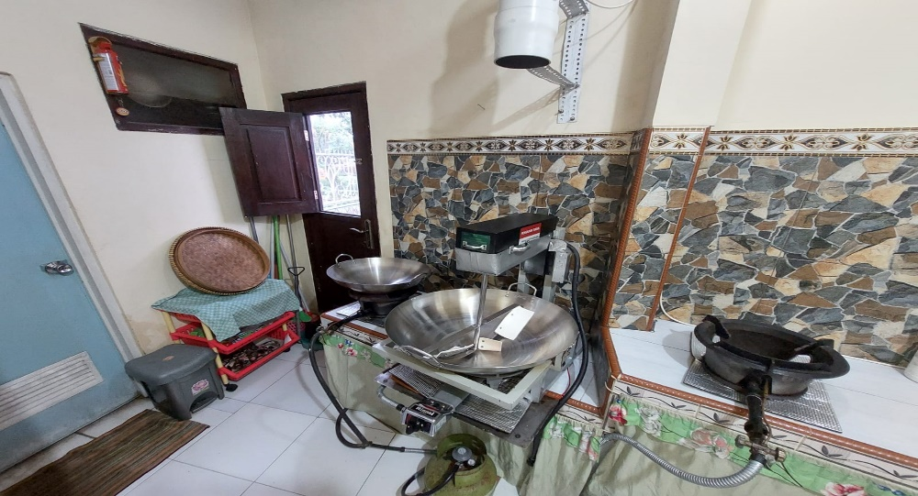

**Gambar 1. Wajan Stainles Yang Digunakan Mitra Dengan Kapasitas 10 Liter**

**HASIL DAN PEMBAHASAN**

Produk “Sambal Mama Ni” yang pada awalnya hanya terdiri dari 1 varian rasa yaitu rasa bawang, saat ini sudah berkembang menjadi 23 varian yang mana penciptaan masing-masing variannya memiliki cerita tersendiri dan memiliki sasaran pasar atau penggemarnya masing-masing. Varian rasa “Sambal Mama Ni” ditandai dengan penomeran 1 sampai 23 dan tingkat kepedasan berbeda mulai dari tidak pedas, agak pedas, pedas, hingga super pedas, antara lain:

1. Bawang Merah (super pedas)
2. Lombok Ijo (pedas sedang)
3. Balado Teri Medan (tidak pedas)
4. Balado Teri Medan (pedas)
5. Tauco Cumi Asin (cukup pedas)
6. Asem Teri (pedas)
7. Ijo Jambal Roti (agak pedas)
8. Kacang Teri (pedas)
9. Balado Pete Teri Medan (pedas)
10. Pedho (lumayan pedas)
11. Balado Jengkol (sedikit pedas)
12. Udang Rebon (pas pedas)
13. Bawang (super super pedas)
14. Terasi (tidak terlalu pedas)
15. Ijo Bawang (super pedas)
16. Ikan Asap (gurih pedas)
17. Cumi Pelangi (pedas)
18. Ikan Klothok (pedas sedang)
19. Oseng Tuna Pete (tidak pedas)
20. Oseng Tuna Asap (pedas)
21. Pecel (lumayan pedas)
22. Serai (super pedas)
23. Cumi Asap (pedas sedap)

Proses produksi mitra “Sambal Mama Ni” ini dilakukan oleh 2 orang tenaga kerja yang pada awalnya hanya menggunakan alat sederhana yaitu menggunakan wajan biasa kemudian beralih menggunakan alat/wajan stainless. Alat ini mempunyai kapasitas olah bahan basah sebanyak 10-15 liter yang kemudian dapat menghasilkan produk sambal sebanyak 36 botol.

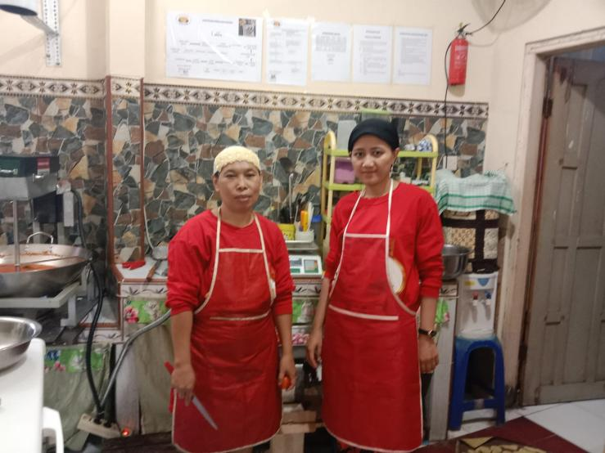

**Gambar 2. Tenaga Kerja Proses Produksi “Sambal Mama Ni”**

Tahapan proses produksi “Sambal Mama Ni” yaitu:

1. Menyiapkan dan menimbang bahan-bahan yaitu tomat, bawang merah, cabai rawit, cabai besar, dan cumi asap atau tuna asap (sesuai varian yang akan dibuat)
2. Setelah di timbang, kemudian bahan-bahan tersebut di cuci bersih dengan air mengalir
3. Untuk cumi asap nya terlebih dahulu direndam dalam air bersih selama beberapa menit, baru kemudian di cuci dengan air bersih yang mengalir

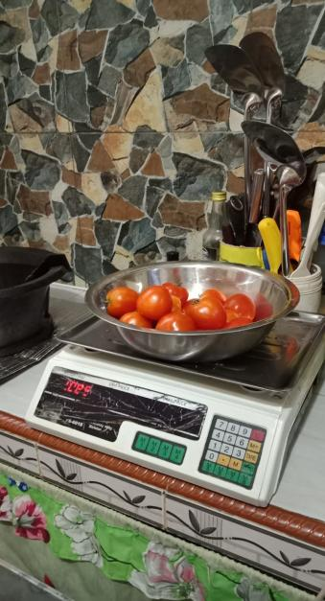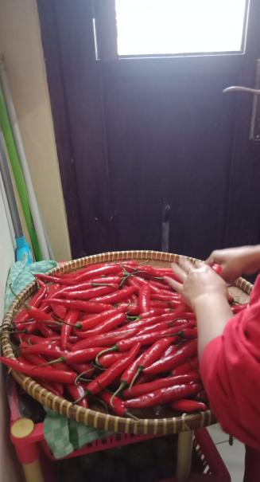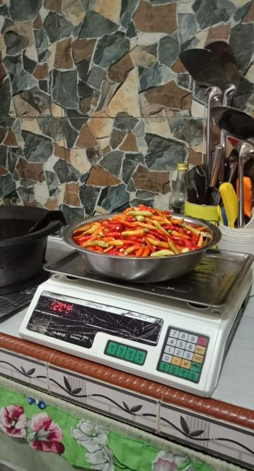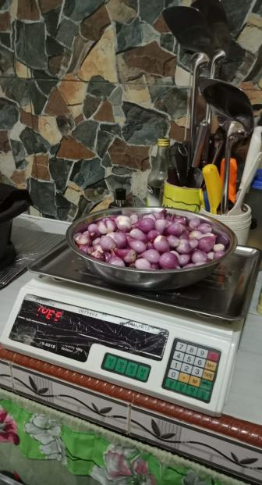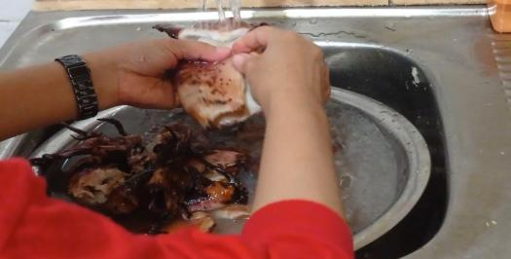

**Gambar 3. Bahan-bahan Pembuatan “Sambal Mama Ni”**

1. Tomat, bawang merah, cabai rawit dan cabai besar kemudian di giling kasar menggunakan penggiling daging. Sedangkan cumi asap di iris-iris secara manual menggunakan pisau dan talenan.

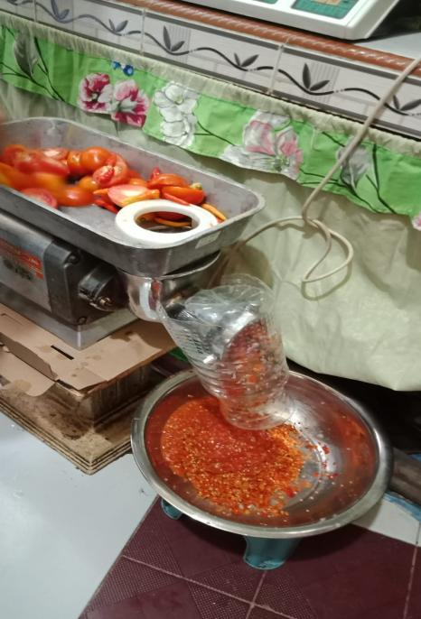

**Gambar 4. Proses Penggilingan Bahan Sambal Menggunakan Mesin Penggiling Daging**

1. Panaskan minyak pada wajan
2. Masukkan bawang merah yang sudah digiling,
3. Setelah bawang merah matang dang harum, kemudian masukkan tomat, cabai keriting, dan cabai besar yang sudah di giling tadi

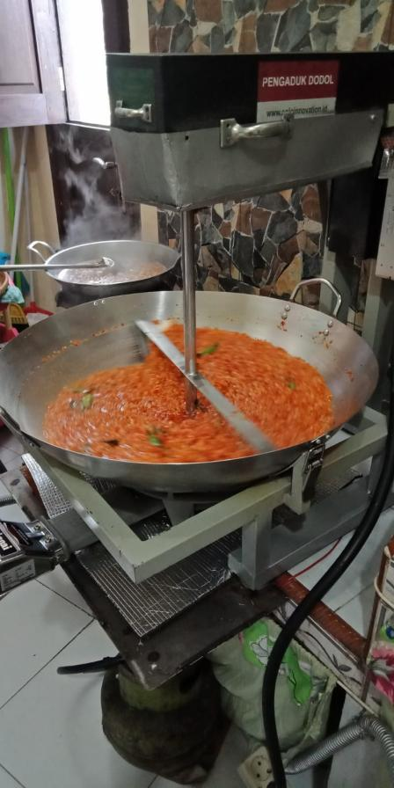

**Gambar 5. Proses Memasak Sambal Dengan Wajan Stainless**

1. Sambil lalu menunggu sambal setengah matang, di kompor lain dilakukan penggorengan cumi asap tadi
2. Setelah cumi matang, ditiriskan, kemudian dicampurkan dengan sambal yang sedang di goreng tadi
3. Masak dengan api sedang sampai sambal matang secara merata
4. Setelah matang, kompor dimatikan dan tunggu sambal sampai dingin
5. Masukkan ke dalam kemasan botol
6. Kemudian diberi label produk

Dengan alat produksi yang digunakan saat ini, IRT “Sambal Mama Ni” belum bisa memenuhi terget karena dilihat dari permintaannya yang semakin meningkat. Pasalnya Produk yang dihasilkan setiap bulannya belum mencapai rata-rata yang diharapkan yaitu sebanyak 2000 botol dalam satu bulan. Kapasitas produksi ini juga perlu ditingkatkan menjadi 3.000 botol perbulan guna mencapai ekspor, karena selain dalam lingkup lokal dan nasional, produk “Sambal Mama Ni” ini juga sudah dipasarkan ke luar negeri meskipun belum dalam jumlah yang banyak. Perkembangan industri kecil menjadi industri sedang menjadi hal penting yang harus didukung pemerintah. Terbatasnya tenaga kerja dan peralatan produksi seringkali menjadi kendala.

Selain kapasitas produksi alat yang masih kecil, adanya beberapa kendala lain terkait alat yang digunakan saat ini oleh IRT “Sambal Mama Ni” yaitu alat tidak bisa mengaduk secara merata sehingga hasilnya kurang homogen, dan mudah gosong karena pada bagian bawah wajan langsung berinteraksi dengan kompor.

Untuk mengatasi permasalahan pada mitra tersebut, maka dari tim pengabdi memberikan solusi dengan melakukan desain alat yang sesuai kebutuhan mitra. Maka solusi yang diberikan kepada mitra adalah pengadaan mesin pengaduk yang mempunyai kapasitas lebih tinggi yaitu 25 liter dan dengan teknologi *double jacket*.

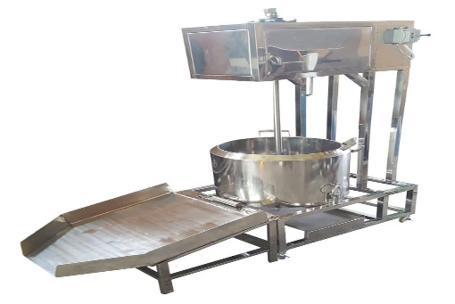

**Gambar 6. Mesin Pengaduk *Double Jacket***

Spesifikasi:

Kapasitas 25 liter/proses

Dimensi Total: 57x80x125 cm

Dimensi Tabung Proses: d = 50 cm, t = 22 cm

Material: Full Stainless Steel

Total Daya: 500 W

Agitator: 1 pcs

Blade Agitator: Teflon Food Grade

Penggerak: Electro Motor dilengkapi Gearbox Reducer

Sistem tabung proses: Double Jacket Thermal Water

Burner: LPG Stove

Control Panel: On/Off Switch

Proses produksi dengan menggunakan wajan stainless berkapasitas 10 sampai 15 liter bahan basah menghasilkan produk “Sambal Mama Ni” sebanyak 36 botol kemasan 150 gram. Sedangkan dengan penggunaan mesin pengaduk *double jacket* berkapasitas 25 liter mampu menghasilkan produk “Sambal Mama Ni” sebanyak kurang lebih 100 botol kemasan 150 gram, meskipun dengan durasi yang sedikit lebih lama karena kapasitasnya yang lebih besar. Dapat disimpulkan bahwa dengan penggunaan mesin pengaduk *double jacket* ini mampu meningkatkan kapasitas produksi “Sambal Mam Ni” dan juga meningkatkan efisiensi waktu produksi. Sejalan dengan pendapat Surbakti (2022) yang menjelaskan bahwa dengan penggunaan mesin pengaduk *double jacket* pada selai srikaya di UKM Produksi Roti dapat meningkatkan kapasitas produksi dan memberikan efisien waktu.

Selain itu dengan penggunaan mesin pengaduk *double jacket* ini dapat menghasilkan produk “Sambal Mama Ni” dengan tingkat kehalusan yang konsisten dan warna sambal yang lebih terang atau tidak gosong. Siregar et al. (2022) menjelaskan dalam penelitiannya bahwa penggunaan mesin double jacket dapat mencegah kegosongan karena di desain agar tidak bersentuhan langsung dengan api, kualitas selai srikaya tidak pecah dan teksturnya bagus, serta cara pengoperasiannya mudah karena menggunakan motor listrik.

**KESIMPULAN**

Dengan adanya kegiatan pengabdian masyarakat melalui pengadaan alat produksi berupa mesin pengaduk *double jacket* kepada mitra “Sambal Mama Ni” ini mampu meningkatkan kapasitas produksi, menghasilkan kualitas sambal yang lebih homogen, dan warna yang lebih terang atau tidak gosong. Sehingga dengan adanya mesin pengaduk ini IRT “Sambal Mama Ni” mampu mencapai produksi rata-rata yang diharapkan yaitu sebanyak 2.000 botol per bulan bahkan bisa ditingkatkan menjadi 3.000 botol per bulan guna mencapai ekspor.

**UCAPAN TERIMA KASIH**

Terimakasih kepada Kemdikbudristek yang sudah memberikan dana pengabdian melalui “Program Insentif Pengabdian Masyarakat Terintegrasi dengan MBKM Berbasis Kinerja IKU Bagi PTS Tahun 2022”. Terimakasih juga kepada LPPM Universitas Widyagama Malang yang sudah memberikan kesempatan kepada tim pelaksana untuk melakukan kegiatan pengabdian masyarakat.

**DAFTAR PUSTAKA**

Amaliah H. (2019). Proses Pengolahan Dan Mutu Organoleptik Abon. Tugas Akhir. Politeknik Pertanian Negeri Pangkajene dan Kepualuana.

BPS. 2022. Jumlah Tenaga Kerja Menurut 2-digit KBLI.

Jufi, Amelia, Intan Nurul Azmi Rusi DwiO. Karakteristik Sensorisdan Kandungan Logam Berat Minuman Fungsional Okra-Jahe Dengan Berbagai Jenis Pemanis. Jurnal Teknologi Pangan dan Kesehatan.Vol.1 (2019).

Julitasari EN, Suwarta S. Analisis nilai tambah produk cabe akibat over supply di masa pandemi COVID-19 (Studi di Kecamatan Karangploso Kabupaten Malang). (2020). In: Conference on Innovation and Application of Science and Technology (CIASTECH). p. 285–92.

Kurniati N, Jafrizal FM, Mufriantie F. (2019). Teknologi Pengolahan Cabe Merah Bagi Kelompok Wanita Tani Desa Sukasari Kabupaten Kepahiang. J Akses Pengabdi Indones. 4:2346–548.

Nugraha AMR, Widiantoro H. (2020). Perancangan Mesin Pengaduk Otomatis dan Higienis Untuk Olahan Bumbu Batagor Skala UMKM. In: Prosiding Industrial Research Workshop and National Seminar. p. 151–7.

Pemerintah Kota Malang. (2021). Jumlah UMKM Kota Malang. <https://malangkota.go.id/umkm-kota-malang/.> Diakses 19 Desember 2022.

Simanjuntak, R. F., Andiani, I.M., dan Firdaus, M. (2019). Kelompok Usaha Sambal Banjar Rumput Laut Griya Persemaian Kota Tarakan. Jurnal Pengabdian Masyarakat Borneo, 3 (2), pp 01-10.

Siregar, A. M., Siregar, C. A., Umurani, K., dan Surbakti, C. A. G. (2022). Desain dan Pembuatan Mesin Pengaduk Srikaya Guna Membantu Meningkatkan Produktivitas Usaha Toko Roti di Kota Berastagi Sumatera Utara. Ihsan: Jurnal Pengabdian Masyarakat, 4 (1)

Surbakti, C. A. G. (2022). Rancangan Dasar Mesin Pengaduk Selai Srikaya Muatan 30 Kilogram Pada Usaha Kecil Menengah (Ukm) Produksi Roti. *Jurnal Ilmiah Mahasiswa Teknik [JIMT]*, *2*(4).